МУНИЦИПАЛЬНОЕ КАЗЁННОЕ ОБРАЗОВАТЕЛЬНОЕ УЧРЕЖДЕНИЕ
ДОПОЛНИТЕЛЬНОГО ОБРАЗОВАНИЯ ДЕТЕЙ
БАГАНСКИЙ ДОМ ДЕТСКОГО ТВОРЧЕСТВА
НОВОСИБИРСКОЙ ОБЛАСТИ

Методическая разработка современного педсовета

«Мы за творчество»
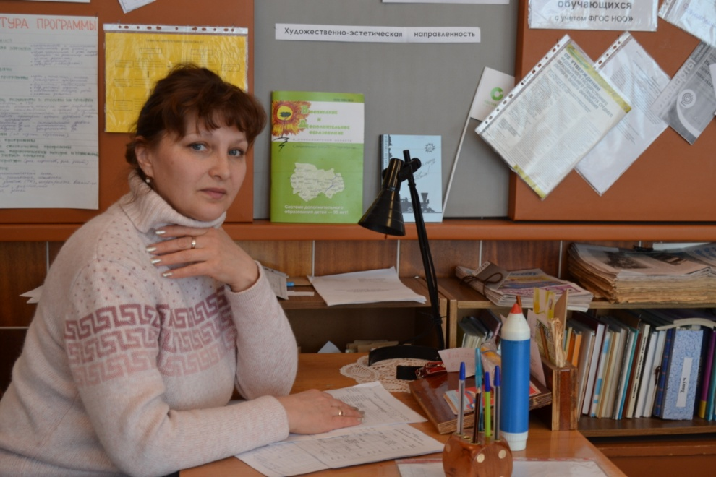

Автор:
Шахурина Л.Н., заведующая методическим кабинетом,
первой квалификационной категории.

МЕТОДИЧЕСКИЙ КАБИНЕТ - 2015
Пояснительная записка

Область применения опыта:
рекомендовано для руководителей и заместителей директоров по учебно-воспитательной работе образовательных учреждений дополнительного образования.

Место проведения: МКОУ ДОД Баганский ДДТ, методкабинет, каб. № 16.

Форма проведения: мастер-класс.

Воспитательно-образовательные установки:

Цель:
Мотивация деятельности педагогического коллектива по развитию и реализации творческих возможностей в учебно-воспитательном процессе.

Задачи:
- Систематизировать теоретические знания по теме “Творчество педагога”.
- Определить методы работы, влияющие на повышение творческого
потенциала педагогов и обучающихся.
- Поделиться с педагогами других образовательных учреждений своими
наработками.

Тематическое содержание:

- Вступительное слово ведущего.
- Представление собственного опыта работы методистами, педагогами ДДТ в форме мастер-классов.
- Заключительное слово ведущего.
- Рефлексия.
Результативность (решение) педагогического совета.

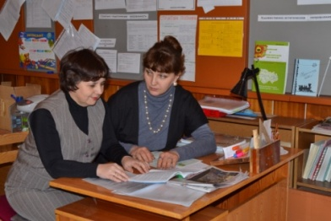
Вступление.

Ведущий:
Здравствуйте, уважаемые коллеги!

Вы знаете самую точную примету:
«Если встретились два педагога, то обязательно начнется педсовет?
Тогда чего же ждать нам сегодня, когда собралось вместе столько педагогов!

Уважаемые коллеги! Начинаем!

Тема нашего педсовета называется «Мы за творчество». Она пройдет в форме мастер-класса, на котором мы поделимся с вами нашими творческими находками.

Творческий педагог – «это тот, кто открывает, умудряет и одобряет»
(Н.Рерих)

Педагогический труд нетворческим не бывает, и быть не может, ибо неповторимы обучаемые, обстоятельства, личность самого педагога, и любое педагогическое решение должно исходить из этих всегда нестандартных факторов.
Таким образом, педагогическая деятельность – это проявление постоянного разностороннего творчества.
Творчество – это все, что нас окружает. Прежде всего, это процесс и результат творческой деятельности: Культура. Искусство, Знание, Труд, Красота.
Педагогическое творчество, представляя особый феномен, при всей специфике имеет много общего с деятельностью ученого, писателя, артиста. Сила Макаренко и Сухомлинского состоит в том, что они сумели «заземлить» великие гуманитарные идеи века в конкретных отношениях взрослых и детей.
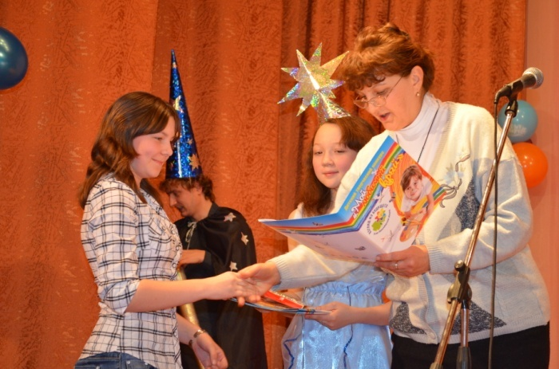

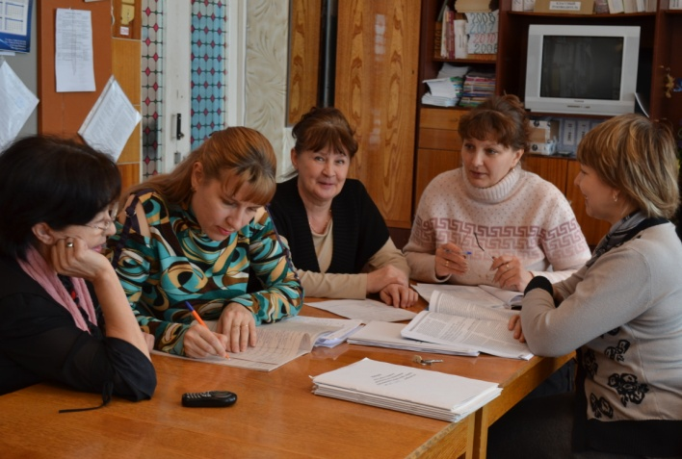

Основная часть.

Творчество - эта причудливая взаимосвязь технологии, отношений и личности - должно быть пронизано игрой: игра снимает усталость, создает обстановку раскованности и защищенности, утверждает демократизм общения, ведет к свободе и дисциплине. Игра расковывает, дает простор и выход лучшим силам и свойствам ребенка, демократизирует всю систему средств, все общение, способна самую трудную работу сделать легкой и увлекательной.

- Социально-психологический тренинг от педагога-психолога.
Тема: «Изучение креативности педагогов ДДТ»
Педагог-психолог Черных Е.В. первой квалификационной категории предлагает педагогам включиться в работу с анкетой «Тренинг креативности», который поможет определить уровень составляющих педагогической креативности каждого педагога, а именно:
- личностный показатель творческого самочувствия (саморегуляция и самоконтроль, эмоциональная устойчивость, волевые качества, чувство радости, уровень работоспособности, любовь и доброта к людям).
- показатель творческих способностей (находчивость, способность комбинировать, дивергентное мышление, визуально творчество, способность ассоциировать).
- Мастер-класс от педагога по дошкольному и начальному образованию
Тема: «Игровые технологии на занятиях школы раннего развития»
Педагог Заблоцкая Л.Г. высшей квалификационной категории рассказывает об использовании различных игр на занятиях в целях развития познавательного интереса к занятиям и повышения образовательной мотивации обучающихся.

Ведущий: Основными характеристиками творческих педагогов считают также умение в доступной форме излагать сложные проблемы, своим преподаванием увлечь каждого, направить активную деятельность на творческий поиск знаний: умение наблюдать, анализировать, преобразовывать.

- Игра от методиста ДДТ
Тема: «Горжусь своей профессией»
Методист Тейхриб А.В. донесла до коллег вид деятельности, при котором участники на собственном примере убедятся в эффективности проведения импровизационных заданий. Каждое из них связано с педагогической деятельностью, все присутствующие активно размышляют, сообща решают проблемные, педагогические ситуации.
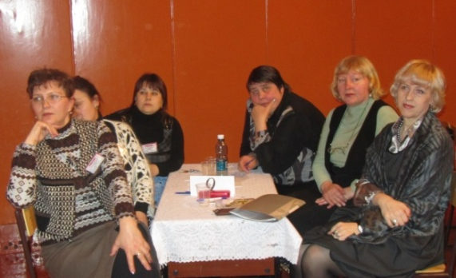
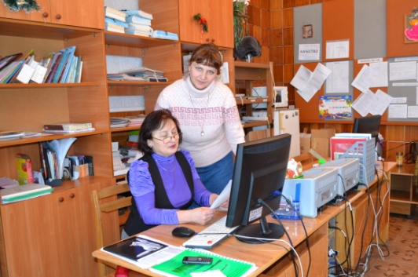

Ведущий: Краеведение и туризм. Как совместить эти области?

4. Мастер- класс от методиста туристско-краеведческой направленности
Тема: «Краеведческие задания в программе учительского тур-слёта»
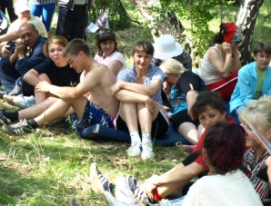
Педагог Богаченко Е.Л. первой квалификационной категории
предлагает участникам педсовета выполнить творческие
задания по флористики и фитодизайну на основе местного
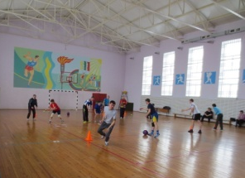
природного материала.

Ведущий:
«Я не знаю большей красоты, чем здоровье»
(Г. Гейне)

Здоровье – самая большая драгоценность, которая у нас есть. Действительно, здоровье – это не только отсутствие болезни, а физическая, социальная, психолого-педагогическая гармония человека, доброжелательные, спокойные отношения с людьми, с природой и самим собой.

- Мастер-класс от педагогов физкультурно-спортивной направленности
Тема: ″Здоровьесберегающие технологии на занятиях объединений «Настольный теннис», «Атлетическая оздоровительная гимнастика»″

Педагог Шатырин Е.В. по атлетической оздоровительной гимнастике первой квалификационной категории сначала информировал всех о значении применения технологий «здоровьесбережения» на занятиях детей 1 года обучения Школы раннего развития «Буратино». Затем продемонстрировал с педагогами разные виды физкультминуток .

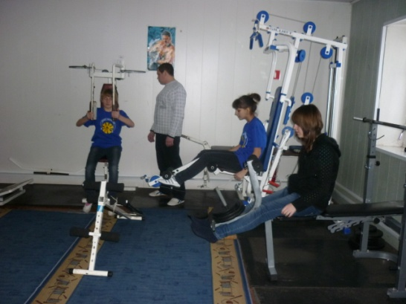
Педагог Босак В. М. по настольному теннису первой квалификационной категории изложил последовательность анализа техники изучаемых приёмов игры на занятиях в творческой группе детей 15-17 лет: Исходные положения (стойки); Способы передвижений; Способы держания ракетки; Подачи и т д. Педагоги в группах просматривают видео, работают с карточками, давая характеристику технического приема игры, причем одна группа определяет правильное выполнение задания, а другая – ищет ошибки при выполнении.
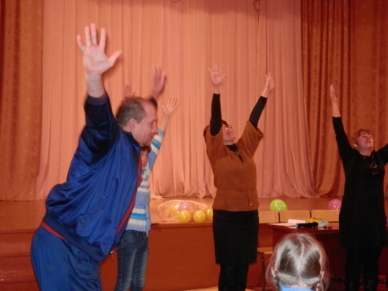
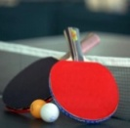
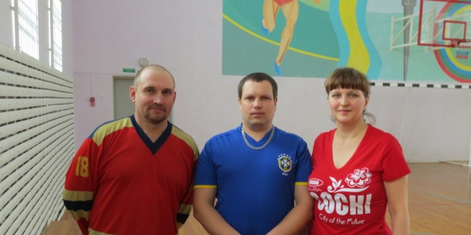

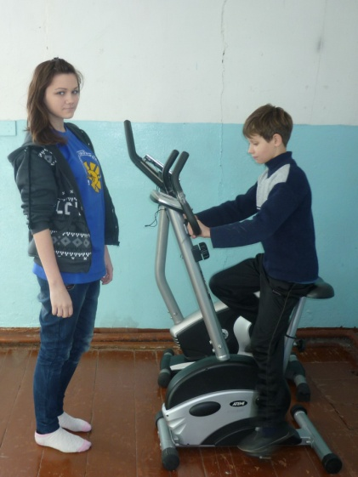
Ведущий: Проектную деятельность обучающихся необходимо рассматривать как проявление творческой деятельности. В нашем ДДТ проектами педагоги и воспитанники занимаются с 2004 года.

- Мастер-класс от педагога эколого-биологической направленности
Тема: Проекты на занятиях экологии.
Педагог Беккер С. В. первой квалификационной категории объясняет алгоритм выполнения проекта и предлагает педагогам в группах выполнить его в форме составления коллажа на тему «Будущее планеты в твоих руках»
Для этого каждая группа получает ватман, фломастеры, клей, ножницы и вырезки из газет и журналов для составления коллажа.

Ведущий:
Инновационное направление деятельности на основе конструирования и программирования с использованием ИКТ рассчитано на развитие креативного мышления и пространственного воображения обучающихся. В нашем ДДТ робототехникой педагоги воспитанники занимаются впервые с 2014 года.

- Мастер-класс от педагога социально-педагогической направленности
Тема: «Первые шаги в робототехнику»
Педагог Зубков Н.А. первой квалификационной категории знакомит педагогов с техническим комплексом технологий, применяемых при создании различных видов конструкций. Для этого каждая группа получает базовый комплект и инструкцию для редактирования и управления роботами.

Заключительное слово.
Подводя итоги, считаю, что педагог - это благороднейшая и труднейшая профессия, которая требует от человека, посвятившего ей жизнь, постоянного творчества, неустанной работы мысли, огромной душевной щедрости, любви к детям, безграничной верности делу.

Педагог - это не профессия, это образ жизни. Нет профессии почетнее, чем профессия педагога, нет труда сложнее и ответственной, чем его труд. Современный ритм жизни требует от педагога непрерывного профессионального роста, творческого отношения к работе, самоотдачи.
Сегодня, как и во все века, педагог - это не только и не столько хранитель знаний, образец поведения, подражания для детей, сколько мастер, способный научить своих подопечных находить нужные знания в безбрежном океане современных наук, приобретать опыт самообразования. Он должен вдохновлять своих воспитанников на учение и творчество.

Притча.
В сарае стояли два плуга. Один был ржавый и некрасивый, а второй весь блестящий, начищенный. Ржавый плуг с завистью смотрел на то, как солнце отражается на блестящих боках соседа. Однажды он не выдержал и сказал:
- Это несправедливо! Мы с тобой одинаковые. Но ты такой красивый, весь блестишь, а я нет. Откуда у тебя это великолепие? Должно быть равноправие!
Второй плуг усмехнулся и сказал:
- Должна быть справедливость! Я с раннего утра и до позднего вечера работаю, поэтому и блещу. Мне просто некогда ржаветь!
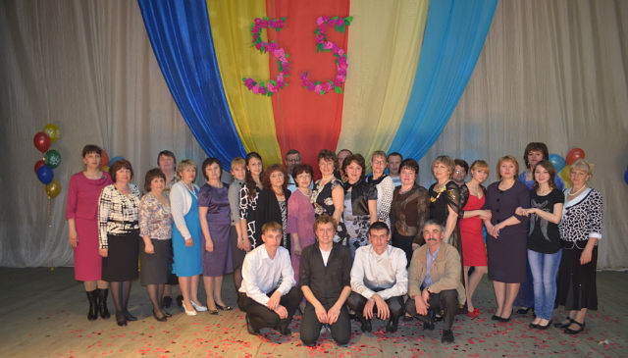

Решение педсовета:
1. Рекомендовать педагогам образовательных учреждений (молодым педагогам дополнительного образования) использовать предложенные технологии на занятиях и во внеурочной деятельности;
2. Организовать индивидуальные консультации по вопросам использования данных технологий.
3. Поместить данную методическую разработку на сайт ДДТ как одну из форм распространения опыта работы данного учреждения.

Рефлексия.
Участникам педсовета предлагается написать телеграмму автору - ведущему, в которой пяти словами отразить свое эмоциональное состояние на педсовете.

P.S.
Окончание мероприятия планируется завершить чаепитием в традиционно-русском стиле.
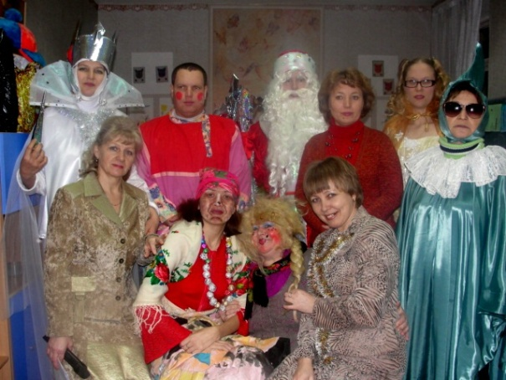
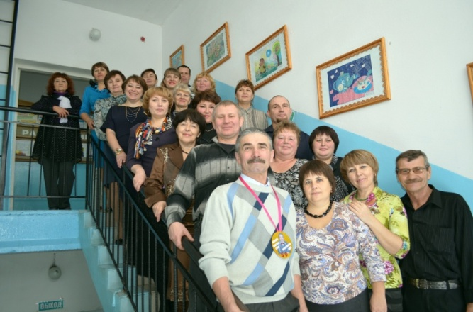

Литература для подготовки мероприятия:

1. Гребенкина Л.К., Анциперова Н.С. Технология управленческой деятельности заместителя директора школы.- М.: 2000.
2. Ерофеева Н.Ю., Иванченко С.Н. и др. Педсовет: идеи, методики, формы.- М.: 2002.
3. Паринова Г.К., Черняева Т.Н. Уровни опыта творческой деятельности учителя // Школьные технологии 2002, № 5, с.132.
4. Шамова Т.И., Давыденко Т.М. Управление образовательным процессом в адаптивной школе. - М.: 2001.
5. Шакуров Р.Х. Творческий рост педагога. - М.: Педагогика, 1985.
7. Харькин В.Н., Гройсман А.А. Психолого-педагогические тренинги.- М.: Магистр, 1995.
8. Творчество и педагогика. Материалы Всесоюзной научно-практической конференции.- М.: 1988. с. 36-38.
9. Роджерс Н. Творчество как усиление себя // Вопросы психологии, -1990. -№1. с. 164-168.
10. Поташник М.М. Как развить педагогическое творчество.- М.: Педагогика, 1987.
11. Пономарев Я. А. Исследование творческого потенциала человека // Психологический журнал. 199. № 3.
12. Несветайлов Г.А. Научные кадры. Возраст и творчество // Социологические исследования. 1998. - № 9. - с. 22-26.
13. Кан-Калик В.А., Никандров Н.Д. Педагогическое творчество.- М.: Педагогика, 1990.
14. Кан-Калик В.А. Педагогическая деятельность как творческий процесс. - Грозный, 1976.
15. Волков И.П. Учим творчеству. - М.: Педагогика, 1988.
Интернет-источники:
1. http://cipv.ru - сайт современных инновационных здоровьесберегающих технологий, реализуемых в рамках федерального государственного образовательного стандарта общего образования».
2. www.niigd.ru – сайт НИИ гигиены и охраны здоровья детей и подростков.
3. shkn2.ru – Информационно образовательный портал «Педсовет для всех».

